Рекомендуем прочитать:

Дементьев, Г.А. Горячий Ключ-восторг и вдохновенье.- Волгоград : ОАО «Химпром», 2008. - 333 с.

Назарс, Г.В. Сила Любви.- Краснодар : изд-во «Здравствуйте!», 2007. - 139 с.

Сабаньска, Т.В. Эклога : стихотворения. –Горячий Ключ: ИП Щербаков, Е.А., 2010. - 160 с.

Чернов, Н.М. С поэзией по жизни: стихи. - Горячий Ключ, 2017. - 108 с.

Центральная городская библиотека

353290 г. Горячий Ключ,
ул. Ленина, 203/1

е-mail:
biblioteka.gorkluch@gmail.com
www.librarygk.ru

Часы работы
10.00-18.00
Без перерыва
Выходной — понедельник

Последний день месяца — санитарный

МБУК «ЦБС»
Центральная городская библиотека
Отдел методической работы

Литературный портрет
Горячего Ключа

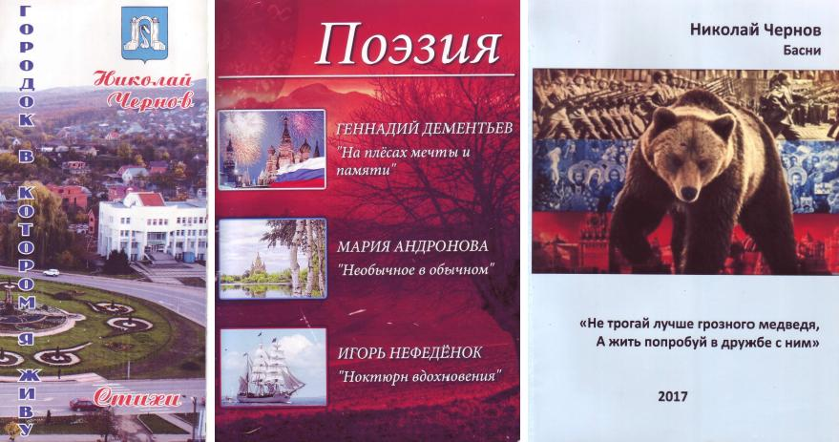

Горячий Ключ
2019
В 2019 году Горячий Ключ отмечает своё 155 летие. Наш город всегда являлся источником притяжения для творческих людей: художников и музыкантов, писателей и поэтов. В Горячем Ключе лечился и творил знаменитый писатель, автор книги «Как закалялась сталь» Н.А.Островский, а также врач, литератор, меценат, общественный деятель Косинов И.Ф., автор сборников «В колесе жизни» (1901), «Повести и рассказы» (1908), очерк «Путевые наброски. Из Ейска через Майкоп в Новый Афон» (1908).
ЛИТО города представляют такие талантливые поэты, как Н.М.Чернов, В.Н.Филиппов, Е.М.Шатохин, М.М.Мосур, Т.Г.Плешакова, Н.Д.Логвинова, Э.Савченко, Т.В.Сабаньска, М.А.Андронова, Г.В.Назарс, И.Нефедёнок, Т.Н.Пожидаева и многие другие. Местные поэты и писатели являются постоянными участниками всех городских литературных мероприятий. Их творчество духовно питает нас, помогает познавать друг друга и окружающий мир.
Стихи поэтов, наполненные добротой, напутствием, учат и воодушевляют читателей и слушателей. Так, в творчестве Н.М.Чернова отразилось многообразие тем. Это и любовь к родному краю, и бережное отношение к братьям нашим меньшим, и призыв к труду и честности.
На страницах местной газеты «Горячий Ключ» можно часто встретить стихи и прозу В.И.Филиппова. Талантливый поэт и писатель выпустил несколько сборников стихов и рассказов. Это: «В детство снова я впадаю: стихи для детей о детях», «Моя Кубань», «Настроение», «Баллада о нашей Победе», «Переводные картинки» и др.
Не менее интересно творчество Т.В.Сабанька, лауреата Всероссийского литературного конкурса «Филантроп». Сборники стихов «Карнаухий колокол», «Алхимия ночей», «Сказ о красавице Шамсет, князе Алейхане и игрушечном соловье», «Великим тем годам», «Пришла зимушка» и многие другие по праву пользуются заслуженным интересом у читателей.
Говоря о поэтах и писателях ЛИТО «Горячий Ключ», нельзя обойти вниманием и Т.Г.Плешакову. Поэзия сопровождает её всю жизнь. Стихи Татьяны Геннадиевны часто публиковались в коллективных сборниках, в альманахах ЛИТО и газете «Горячий Ключ». Особое место в её творчестве занимает тема любви. Этой теме посвящены сборники стихов «Мы стали взрослыми», «И снова о любви», «Спасибо, милый, за любовь».
О поэтическом творчестве земляков можно говорить бесконечно: оно многогранно и интересно. Это работы Протасова А.С. (литературный псевдоним-Александр Алдали), писателя, сценариста и мецената, члена Союза писателей России, произведения В.Н.Загородникова, стихи и проза К.М.Терзияна, поэзия Е.Л.Лайцан, стихи Н.В.Андреевой и В.И.Гостева, В.А.Зангиева и В.Ф.Никитина и многих, многих других…
Познакомившись с творчеством писателей и поэтов Горячего Ключа, понимаешь, как много дарит человеку родная земля.

…И блеск зари- небесный луч
Встречает утренний восход.
И в зареве Горячий Ключ-
Курортный скромный городок.
Утёс, и лес, и облака,
Ущелье Дантово под ними,
И горная Псекупс - река-
Покрыты тайнами седыми…
В душе всё это сохраню.
Спасибо, небо голубое,
И лес, и горы я верну
В стихах, увиденное мною.

В.Доценко
